Motivi Mancata Contestazione
Dai tre puntini seguire il percorso:
▶ Codice della Strada ▶ Codice della Strada ▶ Motivi Mancata Contestazione
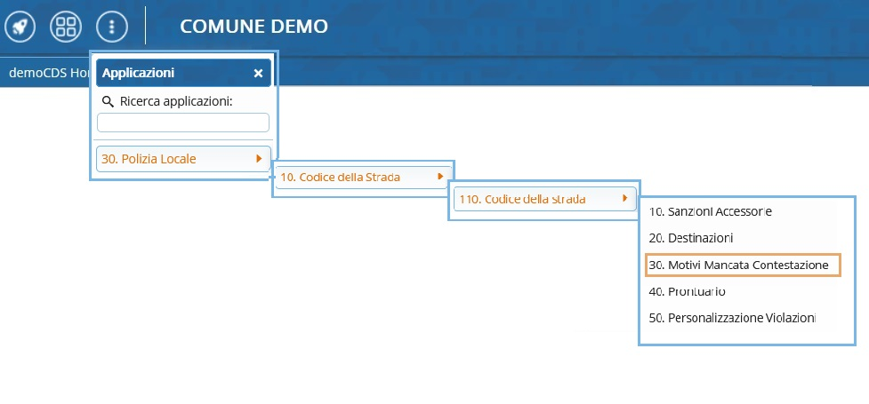
Andando in questa sezione del programma visualizzeremo l'elenco delle Mancate Contestazioni per cui la violazione dell'articolo non è potuta essere contestata immediatamente. Li troverete elencate in una tabella, ordinate per codice in ordine numerico crescente.
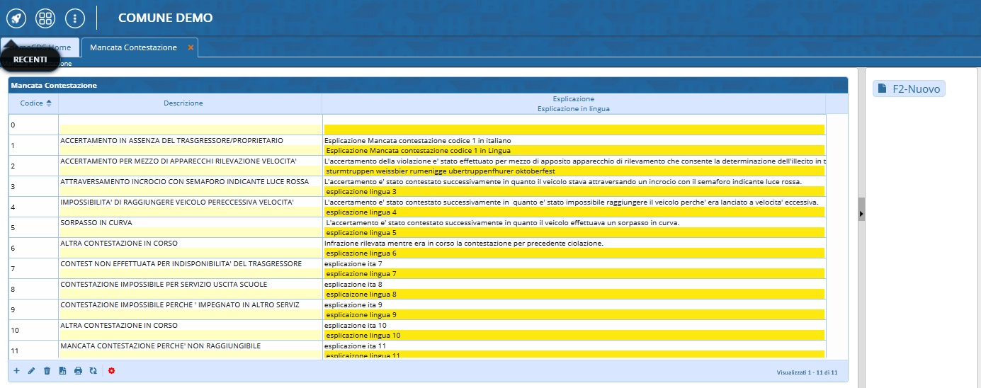

Come aggiungere un nuovo Motivo Mancata Contestazione
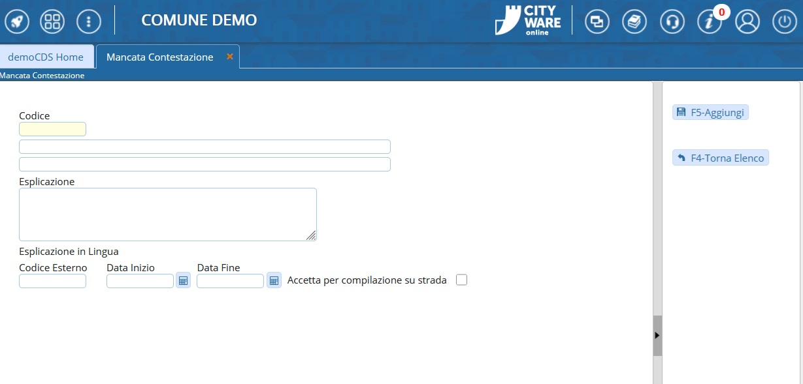
Per aggiungere un nuovo Motivo Mancata Contestazione possiamo cliccare sul simbolo del più (+), situato in basso a sinistra, o interagire con il pulsante [Nuovo] situato a destra. In ognuno di questi casi possibili vedremo un template vuoto simile a quello dell'immagine sottostante che potremmo modificare secondo le nostre esigenze.
Ci sono due righe per la Descrizione: Quella in alto è per inserire la descrizione in italiano (un titolo identificativo in breve), quella subito inferiore è opzionale ed è prevista per la descrizione IN LINGUA
Ci stanno due paragrafi bianchi anche per l'Esplicazione della Mancata Contestazione in Italiano e quella subito dopo sarà per l'Esplicazione in Lingua.
Una volta inseriti tutti i dati fare “Aggiungi” per salvare l'intervento

Come modificare un Motivo inserito
se si ha apportato delle modifiche di qualunque tipo al testo di un Motivo inserito nell'Anagrafica fare [Aggiorna] per salvare le modifiche

Come cancellare un Motivo inserito
Per cancellare un Motivo già esistente nell'Anagrafica, aprire il suo dettaglio con doppio click del mouse e fare [Cancella]
Attenzione! la cancellazione è definitiva!

Altre Funzioni
La presenza di questi comandi permette le seguenti funzioni:
- Con + potremmo inserire un nuovo Motivo Mancata Contestazione;
- selezionando uno dei motivi inseriti e cliccando poi la matita potremmo modificarlo o cancellarlo con l'icona del cestino ( Attenzione! la cancellazione è definitiva! ).
- Con il foglio potremmo creare un file Excel con l'elenco di tutti i motivi mancata contestazione inseriti con le rispettive configurazioni
- Con l'ingranaggio (anche chiamata 'rotellina') rosso potremmo ripristinare eventuali configurazioni apportate alla tabella di visualizzazione configurata.
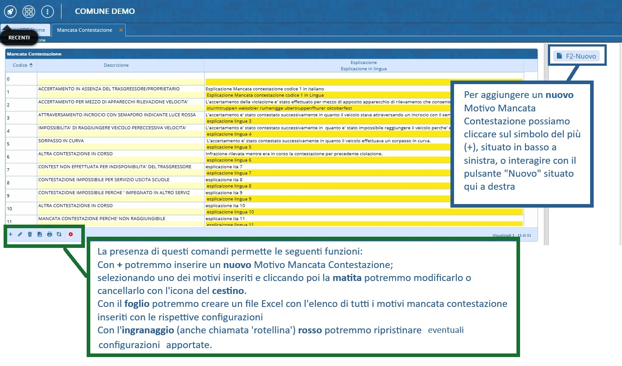
visualizzazioni.

